Баженов Александр Сергеевич

+7 (996) 9631900
Продажа в рассрочку
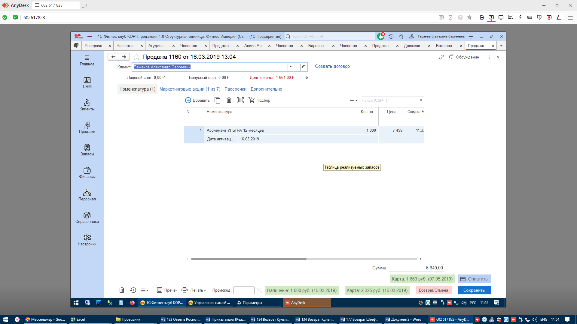

График рассрочки

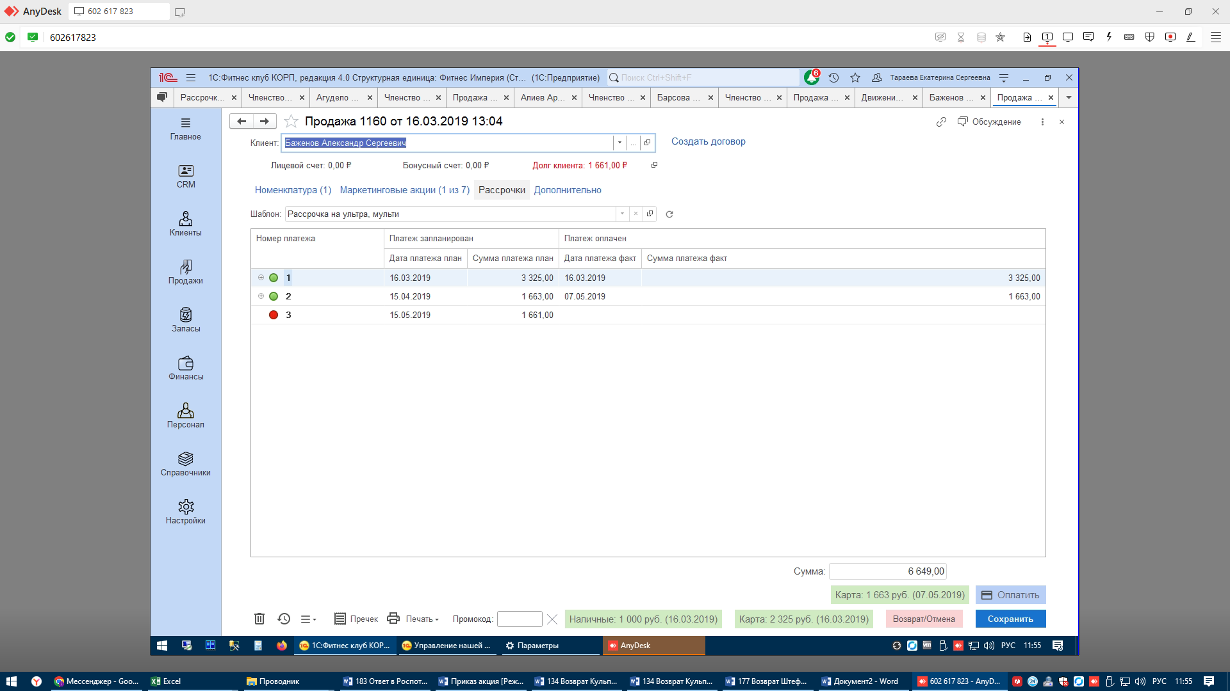

Структура подчиненности документа.
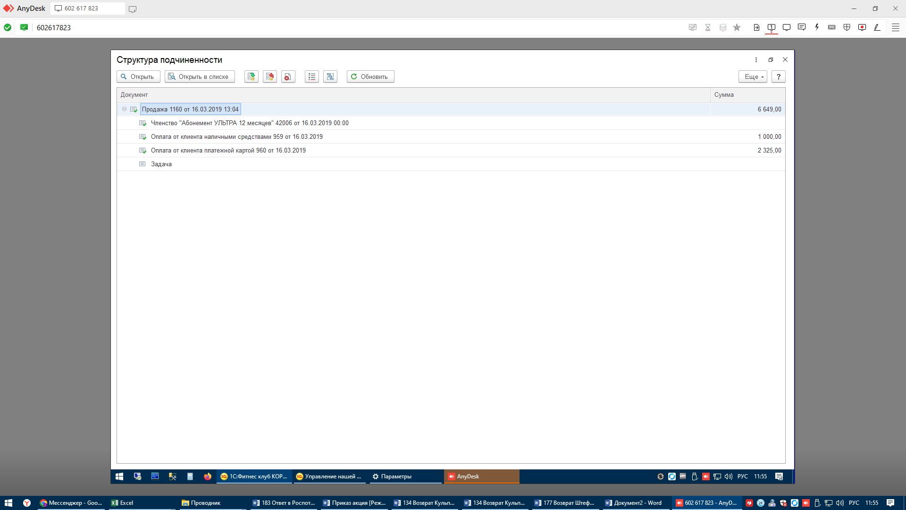

Блокировка абонемента из-за просрочки платежа

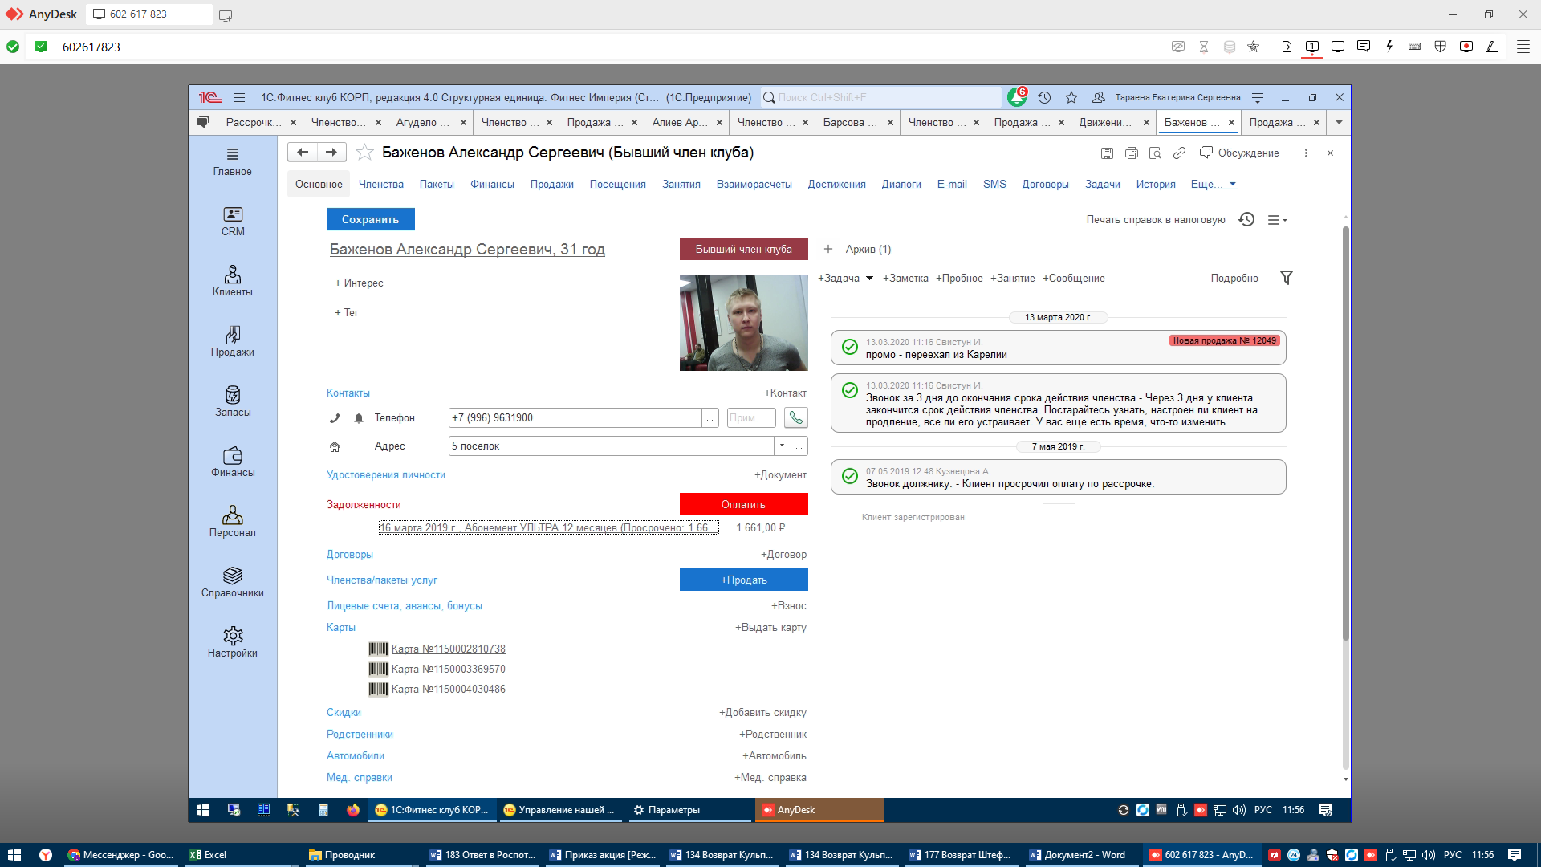

Срок действия абонемента истек 15.03.2020

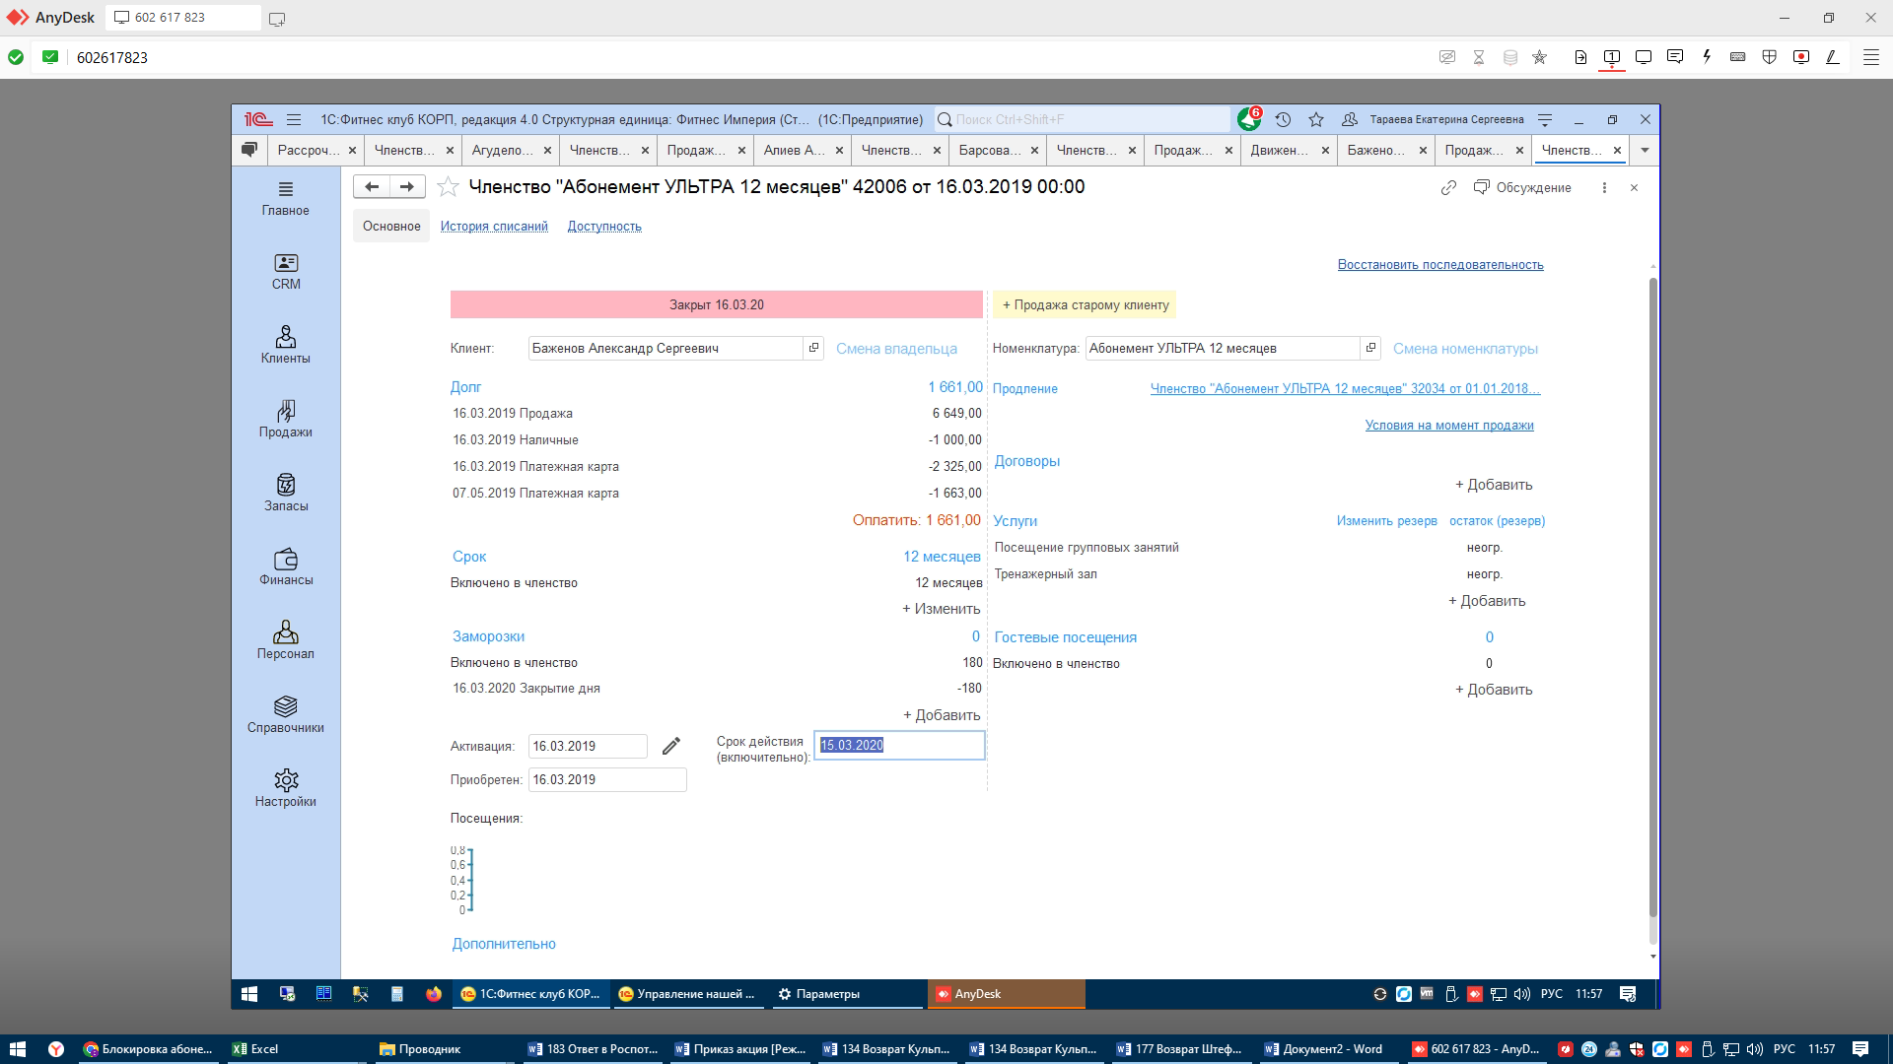

Движение по регистрам

